中国民用航空局机关
2024年度考试录用公务员面试公告
根据《公务员法》和公务员录用工作有关规定,现就民航局机关2024年度考试录用公务员面试等有关事宜通知如下：
一、面试人员名单
《面试人员名单》附后，详见附件1。
二、面试确认与放弃面试的处理
进入面试人员名单的考生，我单位已通过电话方式完成初步面试确认。公告发布后，请考生按照规范格式（详见附件2）发送邮件至minhangjiguan@163.com确认参加面试。如有考生确因特殊情况放弃面试资格的，务必填写《放弃面试资格声明》（详见附件3），经本人手签名后，于3月21日17:00前发送扫描件至minhangjiguan@163.com，发送完成后必须进行电话确认（联系电话：010-64481022,64481219）。
未在规定时间内填报放弃面试资格声明，又因个人原因不参加面试的，视情节将上报中央公务员主管部门记入诚信档案。
三、资格复审
请考生于3月21日17:00前将以下材料扫描件发送至minhangjiguan@163.com，我单位将统一组织资格复审。资格复审须提供的材料扫描件如下：
1、本人身份证、学生证或工作证。
2、公共科目笔试准考证。
3、考试报名登记表（贴好照片，如实、详细填写个人学习、工作经历，时间必须连续，并注明各学习阶段是否在职学习，取得何种学历和学位）。
4、本（专）科、研究生各阶段学历、学位证书，所报职位要求的外语等级证书、职业资格证书等材料。
5、报考职位所要求的基层工作经历有关材料。在党政机关、事业单位、国有企业工作过的考生，需提供单位人事部门出具的基层工作经历材料，并注明起止时间和工作地点；在其他经济组织、社会组织等单位工作过的考生，需提供相应劳动合同或缴纳社保材料。报考职位要求具备从事相应工作经历的，还需在上述材料中列明所从事工作的具体内容、时间。
6、除上述材料外，考生需按照身份类别，提供以下材料扫描件：
应届毕业生提供所在学校加盖公章的报名推荐表（须注明培养方式）。
社会在职人员提供所在单位盖章的报名推荐表。现工作单位与报名时填写单位不一致的，还需提供离职有关材料。
留学回国人员提供教育部留学服务中心认证的国外学历学位认证书。
7、所报考职位明确要求提供的其他有关资料等。
考生应对所提供资格复审材料的真实性负责，材料不全或主要信息不实，影响资格审查结果的，将取消面试资格。此外，面试前还将进行现场资格复审，届时请考生备齐以上材料原件，否则不得参加面试。
四、面试安排
面试将采取现场面试方式进行。
（一）面试时间
面试定于3月26日进行。
面试于面试当天上午9:00开始，所有考生必须携带资格复审材料原件于面试当天上午8:00前到达面试地点报到，进行现场资格复审。
面试当天上午8:00没有进入“候考室”的考生，取消面试资格；现场资格复审不合格者，取消面试资格。
（二）面试地点
中国民航管理干部学院D座会议楼（民航国际）。
具体地址：北京市朝阳区花家地东路3号。
乘车路线：（1）乘坐地铁14号线到“望京南”站下车东南口出。（2）公交线路：乘坐404路、421路、451路、593路、696路、921路公交车至“地铁望京南站”站下。
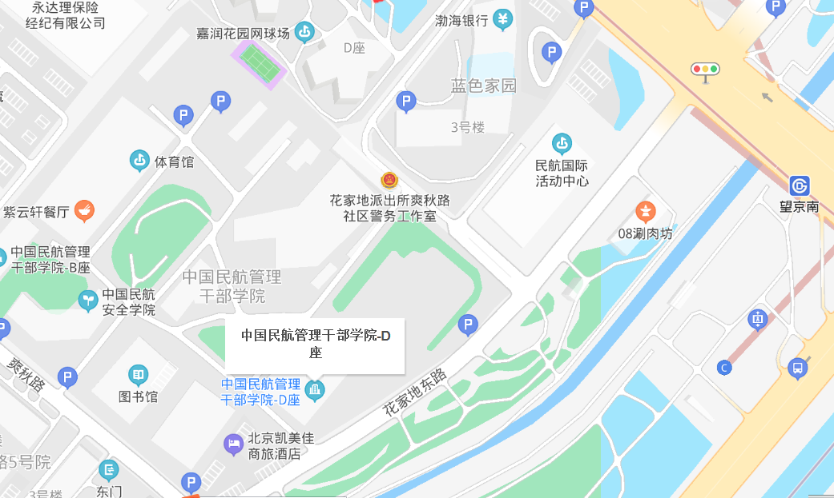
五、体检和考察
（一）综合成绩计算方式
综合成绩（无专业能力测试）=（笔试总成绩÷2）×50% +面试成绩×50%
（二）体检和考察人选的确定
参加面试人数与录用计划数比例达到3:1及以上的，面试后按综合成绩从高到低的顺序1:1确定体检和考察人选；比例低于3:1的，考生面试成绩应达到70分，方可进入体检和考察，同时按照1:1确定体检和考察人选。
（三）体检和考察时间
体检和考察工作按有关要求进行，具体安排另行通知，请考生保持手机畅通。体检费用由我单位承担。
六、注意事项
1、请考生携带资格复审材料原件、复印件按时报到；严禁考生携带通讯设备进入候考室，已经携带的，须在报到时交由工作人员保管；考生不要相互交流与考试有关的信息，以免将来引起不必要的纠纷和诉讼。
2、请考生遵守考场纪律，听从现场工作人员安排，面试后尽快离开考场，不得逗留，不得泄露试题信息。
3、请考生自行安排交通、住宿等事项，务必保持手机通讯畅通，如有特殊情况，请及时报告。

欢迎各位考生对我们的工作进行监督。
联系电话：010-64481022，64481219。

附件：1.面试人员名单
2.面试确认模板
3.放弃面试资格声明

中国民用航空局人事科教司
2024年3月18日
附件1：
面试人员名单
（按准考证号排序）
职位名称及代码 | 面试最低分数 | 姓 名 | 准考证号 | 面试  时间 | 备 注
综合司秘书处（行政审批服务处）一级主任科员及以下200110001001 | 123．3 | 陈跃潭 | 169111011302012 | 3月26日
 |  | 武丽馥 | 169111110500106
 |  | 纪洪亮 | 169113300100630
 |  | 周姝彤 | 169132070301813
 |  | 范双双 | 169151011501707 |  | 递补

附件2：

XXX确认参加XXX（单位）XX职位面试

民航局人事科教司：
本人XXX，身份证号：XXXXXXXXXXXXXXXXXX，公共科目笔试总成绩：XXXXX，报考XX职位（职位代码XXXXXXX），已进入该职位面试名单。我能够按照规定的时间和要求参加面试。

姓名：
日期：

附件3：

放弃面试资格声明

民航局人事科教司：
本人XXX，身份证号：XXXXXXXXXXXXXXXXXX，报考XX职位（职位代码XXXXXXXXX），已进入该职位面试名单。现因个人原因，自愿放弃参加面试，特此声明。
联系电话：XXX-XXXXXXXX

签名（考生本人手写）：
日期：

身份证复印件粘贴处

